ГОСУДАРСТВЕННОЕ БЮДЖЕТНОЕ ПРОФЕССИОНАЛЬНОЕ ОБРАЗОВАТЕЛЬНОЕ УЧРЕЖДЕНИЕ ИРКУТСКОЙ ОБЛАСТИ
«ЧЕРЕМХОВСКИЙ ГОРНОТЕХНИЧЕСКИЙ КОЛЛЕДЖ
ИМ. М.И. ЩАДОВА»

РАССМОТРЕНО  на заседании ЦК  «Информатики и ВТ»  «06» июня 2023 г.  Протокол № 10  Председатель:  Чипиштанова Д.В. | УТВЕРЖДАЮ  Директор ГБПОУ «ЧГТК  им. М.И. Щадова»  С.Н. Сычев  21 июня 2023 г.

МЕТОДИЧЕСКИЕ УКАЗАНИЯ
для выполнения
самостоятельных работы студентов
по профессиональному модулю

ПМ.03 Ревьюирование программных продуктов

программы подготовки специалистов среднего звена

09.02.07 Информационные системы и программирование

Разработал преподаватель:
Н.С. Коровина

2023 г.
1. ПЕРЕЧЕНЬ САМОСТОЯТЕЛЬНЫХ РАБОТ

№  п/п | Тема | Содержание | Кол – во часов | Оценка и контроль
МДК 03.01 Моделирование и анализ программного обеспечения
1 | Тема 1.1 Задачи и  методы моделирования и анализа программных продуктов | Самостоятельная работа № 1  Для разрабатываемого проекта создать пользовательские требования, используя Visual Studio, Team Web Access, Microsoft Excel и Microsoft Project | 2 | защита
2 | Тема 1.2. Организация ревьюирования. Инструментальные средства ревьюирования | Самостоятельная работа№ 2  Инструментарий различных сред разработки. Инструментарий JavaDevelopmentKit. Инструментарий Eclipse C/C++ Development Tools. Инструментарий NetBeans и другие.  Задание на дом: отчет по самостоятельной работе | 2 | защита
МДК.03.02. Управление проектами
1 | Тема 3.2.1. Инструменты для измерения характеристик и контроля качества и безопасности кода | Самостоятельна работа № 1  Зашита программ от исследования. Исследование кода вредоносных программ | 2 | защита
2 | Тема 3.2.2 Управление проектами | Самостоятельна работа № 2  Диаграмма Ганта | 2 | защита
Итого |  |  | 8 часов

2. СОДЕРЖАНИЕ САМОСТОЯТЕЛЬНЫХ РАБОТ

МДК 03.01 Моделирование и анализ программного обеспечения

САМОСТОЯТЕЛЬНАЯ РАБОТА №1

Цель: Закрепить полученные знания по теме 1.1 Задачи и методы моделирования и анализа программных продуктов
Методические указания:
1.Изучите дополнительную и справочную литературу
2. Создать, для разрабатываемого проекта пользовательские требования, используя Visual Studio, Team Web Access, Microsoft Excel и Microsoft Project
Форма отчетности: пользовательские требования, защита

САМОСТОЯТЕЛЬНАЯ РАБОТА №2

Цель: Закрепить полученные знания по теме 1.2 Организация ревьюирования. Инструментальные средства ревьюирования.
Методические указания:
- Изучить дополнительную и справочную литературу
- Подобрать Инструментарий JavaDevelopmentKit, Инструментарий Eclipse C/C++ Development Tools, Инструментарий NetBeans и другие.
- Написать отчет в тетради
Форма отчетности: отчет, защита

МДК.03.02. Управление проектами

САМОСТОЯТЕЛЬНАЯ РАБОТА №1

Цель: Закрепить полученные знания по теме 3.2.1. Инструменты для измерения характеристик и контроля качества и безопасности кода
Методические указания:
1.Изучите дополнительную и справочную литературу
2. Описать модель по вариантам:
№ Варианта | Модель
1, 12, 23 | CMM
2, 13, 24 | SPICE
3, 14, 25 | МакКола
4, 15, 26 | Боэма
5, 16, 27 | FURPS/FURPS+
6, 17, 28 | Гецци
7, 18, 29 | SATC
8, 19, 30 | ISO 9126
9, 20, 31 | Дроми
10, 21, 32 | QMOOD
11, 22, 33 | SQuaRЕ

Форма отчетности: пользовательские требования, защита

САМОСТОЯТЕЛЬНАЯ РАБОТА №2

Цель: Закрепить полученные знания по теме 13.2.2 Управление проектами.
Методические указания:
- Изучить дополнительную и справочную литературу
- Построить диаграмму Нанта для проекта.
- Запустите Microsoft Project.
- Создайте календарь проекта.
- Установите предполагаемую дату начала реализации проекта, задайте название проекта.
- Используя таблицу ввода списка задач, введите названия задач проекта. Для подчиненных задач нижнего уровня задайте длительность. (Замечание: На первом этапе работы над проектом, когда задачи проекта представлены в виде простого списка, длительность обобщенной задачи равна длительности самой длительной подчиненной задачи. Позже, когда будут установлены связи между задачами, длительность обобщенной задачи будет вычислена как сумма длительностей подчиненных задач.)
- Если выполнение какой-либо задачи должно начаться в определенный день, то введите дату начала выполнения этой задачи.
- Сохраните проект в своем рабочем каталоге.
Пример выполнения
Данные о проекте в MS Project 2003 вводятся с помощью Мастера.
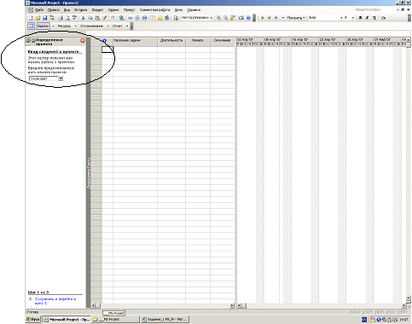
Определение опорных дат проекта
Опорными данными для каждого проекта являются даты начала и окончания проекта. Одна из них (любая) вводится разработчиком; другая в дальнейшем вычисляется автоматически. Установить начальную дату проекта: 19 апреля.
Определение общих рабочих часов для проекта (Создание календаря)
Project содержит несколько шаблонов календаря, которые можно использовать как основу для календаря проекта.
Используя подсказки Мастера, установить:
Рабочие дни: с понедельника по субботу.
Время работы: с 8.30 до 17.00; в субботу — с 8.30 до 15.00.
Задать праздничные и выходные дни.
Проанализировать изменения графика рабочего времени.
Дополнительные календари (они связаны с ресурсами проекта) пока не определять.
Ввод задач проекта
Перечень задач может быть введен непосредственно в программе MS Project или перенесен из других программ (Копировать/Вставить).
Ввести следующие задачи (проект строительства дома):
- Садовый дом
  - Фундамент
  - Сруб
  - Крыша
    - Стропила
    - Фронтоны
    - Обрешетка
    - Кровля
  - Отделка
    - Пол
    - Двери
    - Окна
Эти задачи в MS Project вводятся сначала простым списком, без указания их подчиненности. Указать длительность каждой задачи (произвольно).
Организация этапов задач (Задание иерархии задач)
Задачи проекта, как правило, не бывают равноправными. Список задач представляет собой некоторую иерархическую структуру. В MS Project такая структура реализуется на основе механизма повышения/понижения уровня.
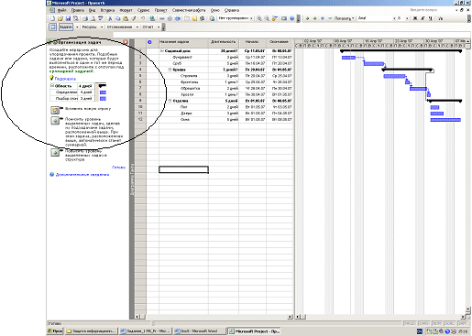
Планирование задач (Задание связей между задачами)
Задачи реального проекта связаны между собой во времени. Какие-то задачи могут выполняться одновременно (связь SS «начало–начало», например, Отделка дверей и Отделка окон); другие не могут быть начаты, пока не закончатся некоторые предыдущие задачи (связь FS «конец-начало», например, Закладка фундамента и Создание сруба); третьи должны заканчиваться одновременно (связь FF «конец-конец»). Поэтому после ввода списка задач и создания иерархии необходимо установить связи между задачами.
Связь SS устанавливается кнопкой «Связать задачи» на Панели инструментов. (Рядом находится кнопка «Разорвать связи»). Применить это к задачам Закладка фундамента и Создание сруба.
Задание для самостоятельной работы: Открыть новый файл «Учебный проект». Ввести список задач, предварительно скопировав его из файла MS Excel. Установить дату начала проекта 19 апреля 2007 года. Определить рабочее время проекта (без изменений). Перейти к ссылке «Планирование задач» и ввести связи типа «окончание–начало» (кнопкой на панели инструментов) в соответствии с заданным сетевым графиком.
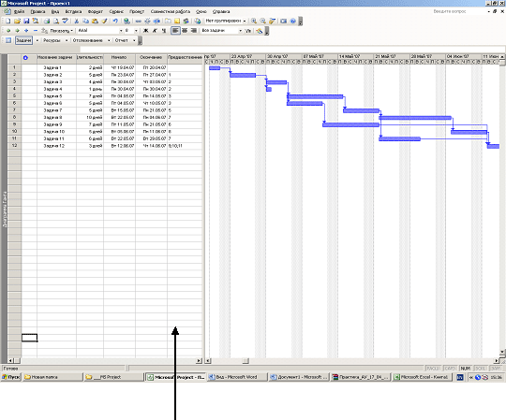
Проверить список предшественников.

Корректировка списка задач и формирование структуры проекта
Цель работы: умение вносить изменения в список задач проекта, умение формировать структуру проекта путем повышения и понижения уровня задач проекта.
Корректировка списка задач проекта
Во время работы над проектом довольно часто возникает необходимость внести изменения в список задач проекта: добавить новую задачу (в том числе не только в конец списка), удалить ошибочно введенную, изменить порядок следования задач.
Добавление задачи
Чтобы добавить в список новую задачу, надо выделить задачу (щелкнуть левой кнопкой мышки в поле задачи), перед которой нужно поместить новую задачу, и из меню Правка выбрать команду Вставить. В результате этих действий в список задач будет добавлена пустая строка, в которую можно ввести новую задачу.
Удаление задачи
Чтобы удалить задачу, надо выделить эту задачу (щелкнуть левой кнопкой мышки в поле задачи) и из меню Правка выбрать команду Удалить.
Перемещение задачи
Чтобы переместить задачу (или группу следующих одна за другой задач) в другое место списка, надо выделить нужную задачу (задачи), и из меню Правка выбрать команду Вырезать. Затем выделить задачу, перед которой надо поместить выделенные на предыдущем шаге задачи, и из меню Правка выбрать команду Вставить.
Формирование структуры проекта
Представление задач в проекте в виде простого списка недостаточно наглядно. Простой список не отражает структуру проекта, связи между задачами, не позволяет видеть главные и подчиненные задачи. Гораздо удобнее задачи проекта представить в виде иерархического списка, в котором задачи разделены по уровням.
Обычно во время работы над проектом сначала формулируется цель проекта (главная задача), затем она разбивается на фазы (крупные задачи), фазы разбиваются на задачи, задачи — на подзадачи более низкого уровня и т. д. до тех пор, пока не будут определены все необходимые для завершения проекта задачи. Таким образом, проект можно рассматривать как совокупность обобщенных и подчиненных задач. Обобщенная задача – своего рода заголовок, она суммирует стоимость и длительность задач нижнего уровня. Подчиненная задача — это часть обобщенной задачи.
Перевести задачу с одного уровня на другой, сделать ее подчиненной или главной (если задача уже является подчиненной) можно в режиме просмотра диаграммы Ганта, для перехода в который надо из меню Вид выбрать команду Диаграмма Ганта или в режиме просмотра списка задач. В этих режимах на панели инструментов появляются кнопки, позволяющие формировать структуру проекта.
В режиме просмотра диаграммы Ганта, рядом со списком задач выводится диаграмма Ганта, на которой подчиненные задачи изображаются горизонтальными столбиками, обобщенные — скобками. При этом, если подчиненные задачи начинаются одновременно, то длительность обобщенной задачи полагается равной длительности наиболее длительной подчиненной задачи.
Чтобы понизить уровень задачи, сделать ее подчиненной, надо выделить эту задачу и щелкнуть на кнопке со стрелкой вправо.
Чтобы повысить уровень задачи, сделать ее обобщенной, для задач за ней следующих, надо выделить эту задачу и щелкнуть на кнопке со стрелкой влево.
Следует обратить внимание, что при копировании или перемещении обобщенной задачи все подчиненные задачи также копируются или перемещаются. Если надо переместить только обобщенную задачу, то сначала надо перевести подчиненные задачи на уровень обобщенной. Проект можно просматривать с различной степенью детализации.
Щелкните на кнопке со значком минус, чтобы скрыть подчиненные задачи текущей выделенной, задачи. Если задача является обобщенной и подчиненные задачи скрыты, то нажмите на кнопку со значком плюс, чтобы просмотреть подчиненные задачи. Чтобы увидеть все скрытые задачи проекта, нажмите на кнопку с двумя плюсами.
Задание 2:
- Откройте файл «Учебный проект».
- Добавьте в начало списка задач название вашего проекта и сделайте все введенные ранее задачи подчиненными этой задаче.
- Сформируйте структуру своего проекта: определите главные и подчиненные задачи.
- Просмотрите задачи проекта. Внесите в него необходимые изменения (например, добавьте несколько новых, уточняющих задач).
- Научитесь просматривать проект с различной степенью детализации.
- Сохраните измененный проект.

Назначение связей между задачами
Цель работы: знание типов связей между задачами, понятий «время опережения» и «время задержки»; умение связывать задачи проекта связями различного типа.
Связи между задачами
Задачи реального проекта связаны между собой во времени. Например, некоторые задачи могут выполняться одновременно, другие не могут быть начаты до тех пор, пока не завершится некоторая предыдущая задача. Поэтому после того, как составлен список задач и задачи распределены по уровням (определены обобщенные задачи и подзадачи), необходимо установить связи между задачами.
Различают три типа связей между задачами проекта:
- конец – начало (finish-to-start, FS);
- начало – начало (start-to-start, SS);
- конец – конец (finish-to-finish, FF).
Чтобы назначить связь типа «конец–начало» между следующими в списке друг за другом задачами, надо выделить эти задачи и щелкнуть на командной кнопке Связать задачи.
Время задержки (опережения) выполнения задачи
Иногда между завершением одной задачи и началом другой должно пройти некоторое время, или задача-приемник должна начинаться немного раньше, чем завершится задача-родитель. Например, пол, после покрытия лаком должен сохнуть 48 часов. Следовательно, задача «оборудование» может начаться только через 48 часов после завершения задачи «окраска».
Другой пример. Если монтируется линия электропередачи из 30 столбов, то совсем не обязательно ждать, пока будут установлены все столбы, чтобы приступить к монтажу проводов. Задачу монтажа можно начать после того, как будут установлены, например, 5 столбов. Подобные ситуации моделируются заданием времени отставания для задачи-приемника. Для задания времени отставания (опережения) используют форму. Время отставания задается вводом положительного числа в поле формы, опережения – отрицательного.
Временной масштаб диаграммы Ганта
Диаграмму Ганта удобно использовать для наблюдения связей между задачами проекта. В левой части окна отображается список задач проекта, в правой — диаграмма Ганта. При этом критические задачи, длительность которых оказывает влияние на длительность всего проекта, отображаются красным цветом.
Если проект длительный, то диаграмма Ганта не помещается в одном окне. Это не всегда удобно. Microsoft Project позволяет настроить временной масштаб диаграммы таким образом, чтобы в окне были видны сразу все задачи проекта.
В верхней части диаграммы Ганта выводится временная ось. Масштаб оси устанавливается в диалоговом окне, которое появляется при выборе из меню Формат.
Контрольные вопросы
- Перечислите типы связей, которыми могут быть связаны задачи проекта.
- Если некоторая задача может быть начата только через некоторое время после завершения другой (например, из технологических соображений), то как этот факт отображается в модели проекта?
- Если некоторая задача должна начинаться несколько позже, чем закончится другая задача проекта, то как этот факт отразить в модели проекта?
- Если длительность проекта такова, что диаграмма Ганта не помещается в пределах экрана, то что и как надо сделать, чтобы вся диаграмма Ганта была видна одновременно?
Задание 3:
- Откройте файл «Учебный проект».
- Установите связи между задачами проекта таким образом, чтобы модель проекта соответствовала реальному проекту.
- Найдите в проекте задачи, которые должны выполняться с задержкой относительно других задач, и задайте для них время задержки.
- Найдите в проекте задачи, которые могут выполняться одновременно с другими задачами, но с некоторым опережением начала их выполнения. (Задайте для этих задач время опережения.)
- Установите такой временной масштаб диаграммы Ганта, чтобы вся диаграмма была видна в одном экране.
- Сохраните файл проекта.

Ресурсы проекта
Цель работы: знание понятия «ресурс», характеристик ресурса как составной части проекта, умение составлять список ресурсов проекта.
Цена ресурса и стоимость задачи
Для выполнения задач проекта необходимы ресурсы: люди, оборудование, механизмы. За использование ресурса для реализации задачи надо платить. Стоимость использования ресурса определяется ценой ресурса и временем его использования. Цена ресурса измеряется в денежных единицах, отнесенных к единице времени ( день, час, минута). Например, цена ресурса «грузовик» может быть 500 руб./ч. Это означает, что если для выполнения некоторой задачи необходимо использовать ресурс «грузовик» в течение двух часов, то стоимость этого ресурса равна 1000 руб.
Суммарная стоимость ресурсов, использованных для реализации задачи, определяет стоимость этой задачи. Из стоимости ресурсов, использованных для реализации задач проекта, складывается стоимость проекта в целом.
Ресурсы проекта
Работая над проектом, нужно иметь список доступных ресурсов. Наиболее легко составить и просмотреть список ресурсов проекта можно в режиме «Список ресурсов».
Контрольные вопросы
- Перечислите характеристики ресурса.
- Чем определяется стоимость задачи проекта?
- Чем определяется стоимость проекта в целом?
Задание 4:
- Откройте файл «Учебный проект».
- Составьте список ресурсов, необходимых для реализации вашего проекта. Для каждого ресурса задайте цену, цену при сверхурочном использовании, величину фиксированной платы за ресурс, количество ресурса, доступное в рамках реализации проекта и другие характеристики.
- Сохраните измененный проект.
Пример выполнения
Ввести данные об исполнителях (Сотрудник1 и Сотрудник2).
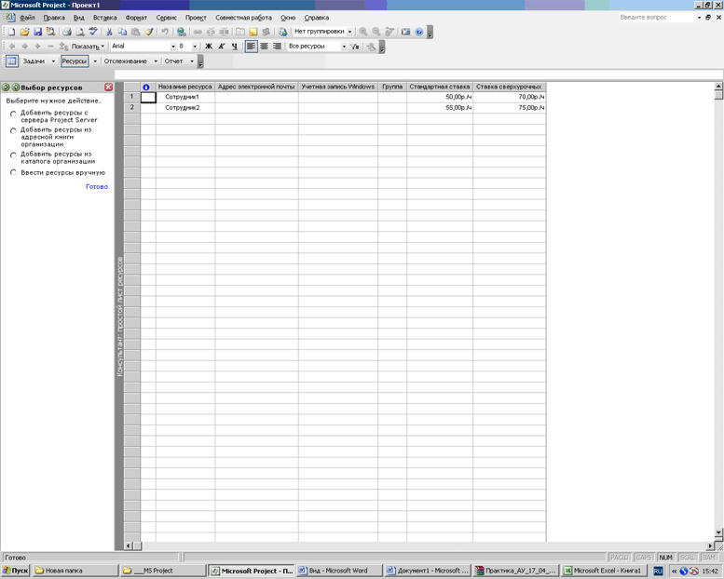
Каждому сотруднику определить рабочее время (пока без изменений).
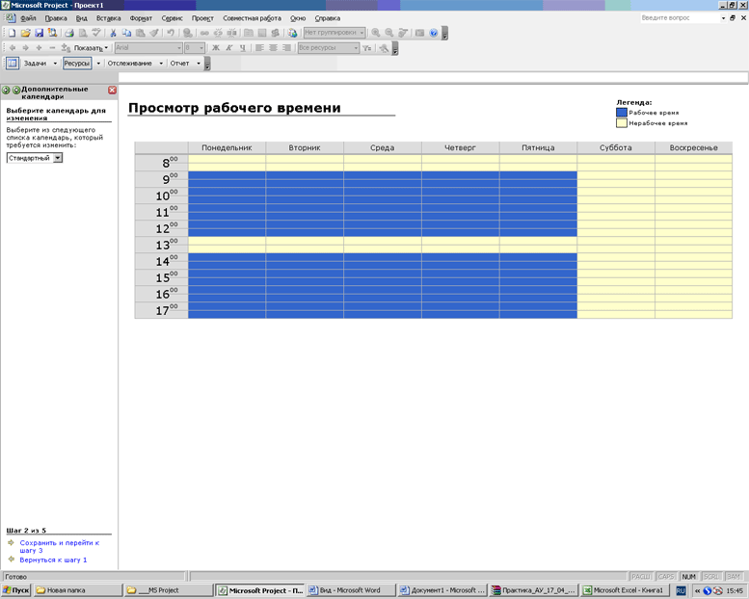

Назначение ресурсов задачам проекта
Цель работы: умение назначать ресурсы задачам проекта.
Стоимость и длительность реализации задачи
После того, как сформирована структура проекта (составлен список задач, определены главные и подчиненные задачи, назначены связи между задачами) и составлен список ресурсов проекта, можно приступить к назначению ресурсов задачам проекта. В результате назначения ресурсов задачам будет определена стоимость и длительность задач проекта.
Стоимость задачи определяется стоимостью ресурсов, необходимых для ее реализации. Чем больше ресурсов требует задача, тем она дороже, тем больший вклад вносит она в стоимость реализации проекта в целом.
Длительность реализации задачи зависит от количества единиц ресурса, выделенных для ее реализации. Здесь надо вспомнить, что на этапе составления списка задач длительность каждой задачи задавалась в предположении, что она реализуется одной единицей ресурса. После назначения ресурсов длительность выполнения задачи определяется уже количеством единиц ресурсов, выделенных для ее решения.
Назначение ресурсов
Время реализации проекта зависит от длительности реализации задач, которая в свою очередь зависит от количества ресурсов, выделенных для их реализации. Таким образом, чем больше ресурса будет выделено задаче, тем быстрее она будет выполнена. Следует обратить внимание, что некоторые задачи, которые могут выполняться одновременно, могут требовать одинаковых ресурсов. При этом возникает проблема распределения ресурсов между задачами: как распределить ресурсы таким образом, чтобы время реализации всего проекта было минимальным? Очевидно, что в первую очередь ресурсы надо выделять задачам, длительность которых определяет длительность реализации всего проекта (такие задачи называются критическими и на диаграмме Ганта изображаются красными прямоугольниками).
Чтобы назначить ресурс задаче, надо выделить, например в режиме просмотра диаграммы Ганта, задачу, которой назначается ресурс, и щелкнуть на кнопке «Ресурс».
Следует обратить внимание, что при назначении задачи одной единицы ресурса, значения количества работы и длительности задачи совпадают. Если задаче назначить несколько единиц ресурса, то длительность задачи сокращается пропорционально количеству назначенных единиц, при этом величина количества работы не изменяется.
Одной задаче можно назначить несколько разных ресурсов. Однако следует обратить внимание, что на длительность задачи влияет только первый из назначенных ресурсов. Остальные только изменяют стоимость задачи.
После назначения задачам ресурсов, необходимо убедиться, что ресурсы назначены правильно, например, что некоторый ресурс не назначен нескольким задачам, которые выполняются одновременно, или какой-либо задаче не назначено больше единиц ресурса, чем доступно для реализации проекта.
Задание 4:
- Откройте файл проекта, над которым вы работаете.
- Назначьте задачам проекта ресурсы. Используя режим просмотра списка ресурсов, убедитесь, что ресурсы задачам назначены верно.
- Сохраните измененный проект.
Пример выполнения
Назначить ресурсы следующим образом:
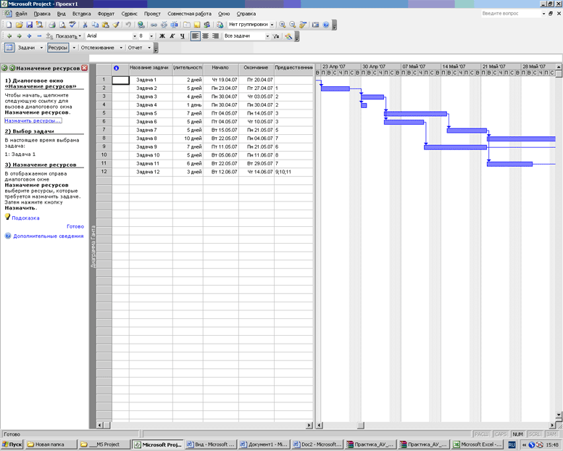
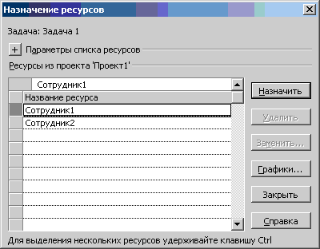
Для Сотрудника 1 выделить задачи 1,2,3,5,7,8,10,11 (удерживая клавишу Ctrl) и нажать кнопку «Назначить».
Для Сотрудника 2 назначить задачи 1,4,6,7,8,9,11.
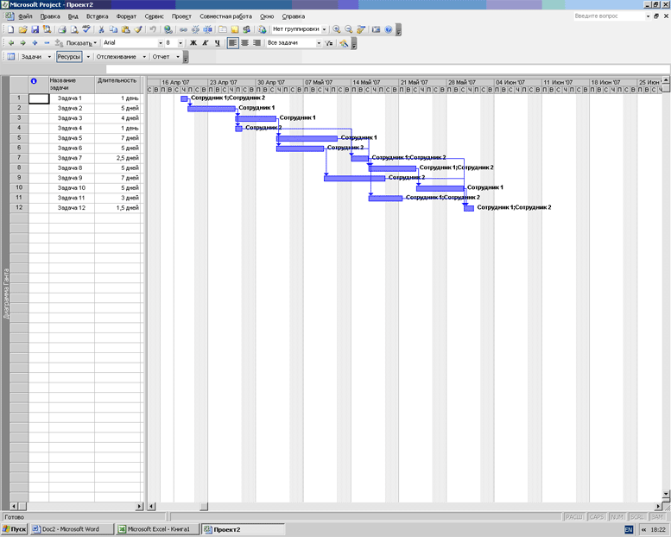

Варианты представления проекта (меню «Вид»)
Графические варианты представления проекта очень разнообразны. Примеры представлены далее.
Вид/Календарь
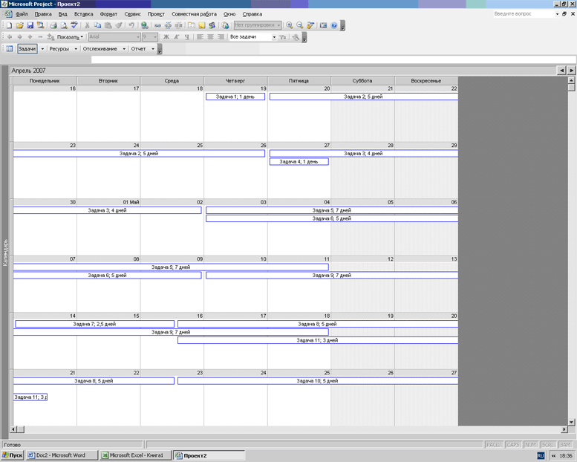

Вид/Сетевой график
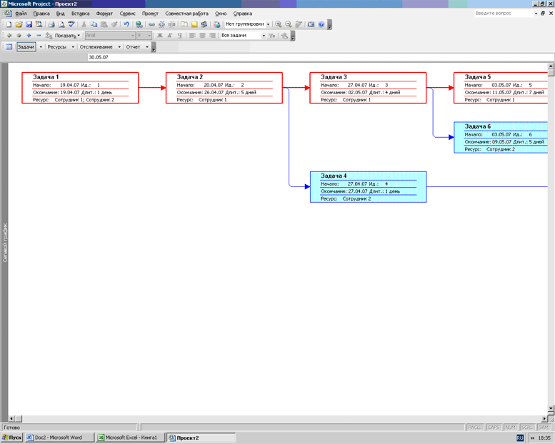
Вид/Использование ресурсов 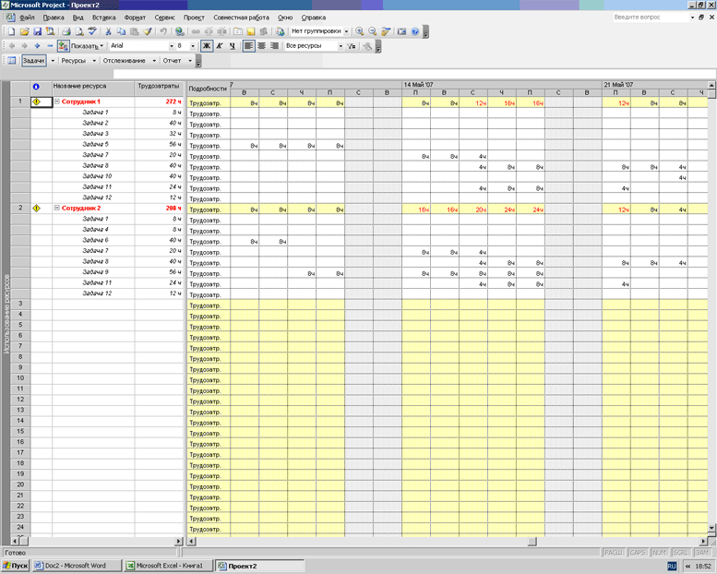

Вид/Таблица.../Календарный план
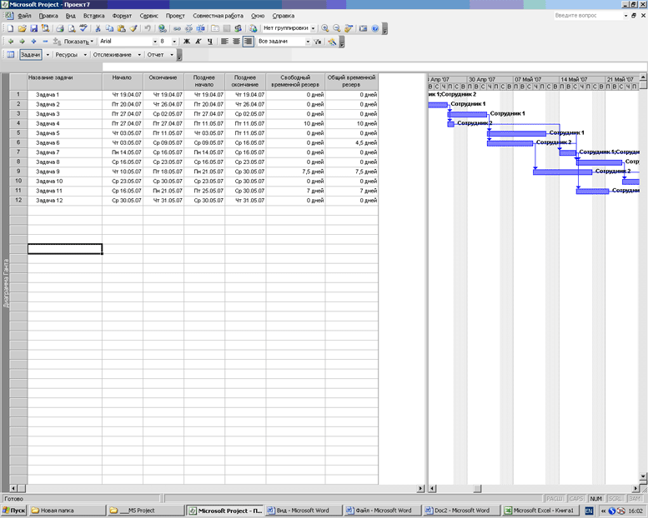
Просмотр критического пути
Для вывода на экран критического пути необходимо открыть меню Формат/Мастер диаграмм Ганта, и в окне Мастера диаграмм Ганта отметить точкой критический путь.
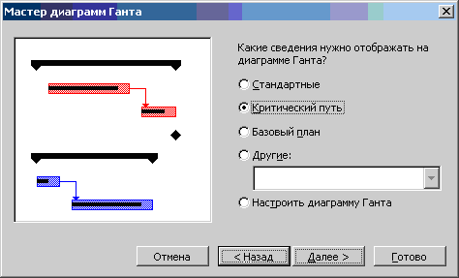
Выбрать «Далее».
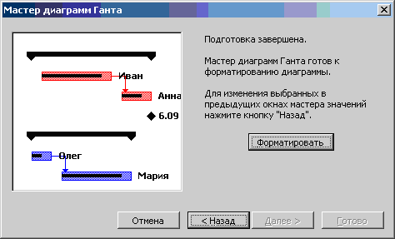
Выбрать «Форматировать» и «Выход». В результате в окне будет отражен критический путь проекта.
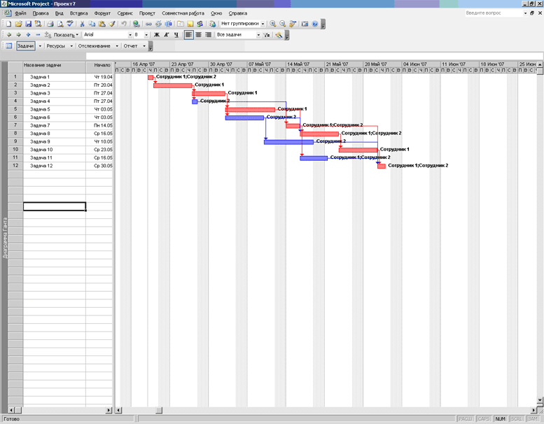
Просмотр графика загрузки ресурсов
Для просмотра графика загрузки ресурсов выбрать меню Окно/Разделить.
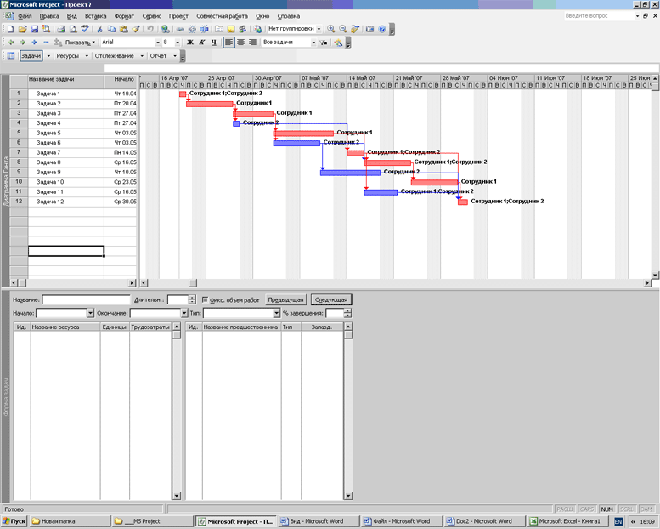
Щелкнуть по надписи Форма задач. Выбрать меню Вид/График ресурсов.
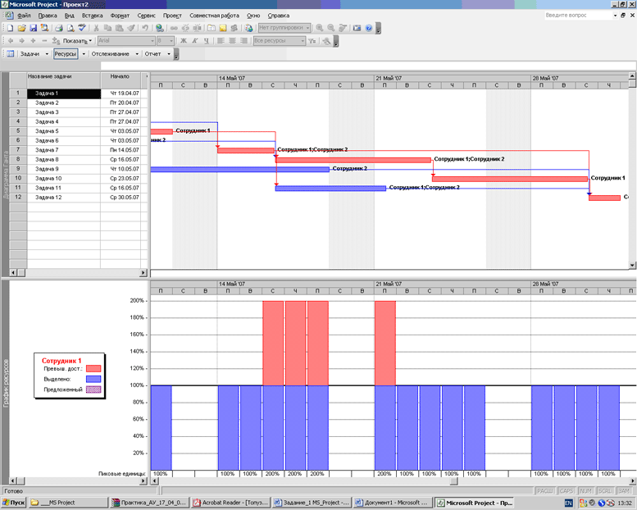
Результатом будет график загрузки ресурсов.

Устранение перегрузки ресурсов
В процессе выполнения предыдущего задания было выяснено, что и сотрудник 1, и сотрудник 2 работают с перегрузкой на временном отрезке 14 мая — 21 мая.
Далее начинается работа по устранению перегрузок ресурсов. Для этого в MS Project есть несколько путей, в частности:
- перенос (сдвиг) времени выполнения отдельных задач (только не лежащих на критическом пути);
- прерывание выполнения отдельных задач;
- добавление сверхурочных работ (что не устраняет перегрузки, но по-другому оплачивается);
- назначение работы в выходные дни;
- добавление в список ресурсов новых сотрудников и др.
Все эти методы требуют предварительного анализа ситуации. И не всегда приводят к отличному результату.
Поэтому необходимо оставить один файл в качестве образца, а все изменения проекта производить на его копиях.
Рассмотрим конкретные примеры.
Перенос отдельной задачи на более поздний срок
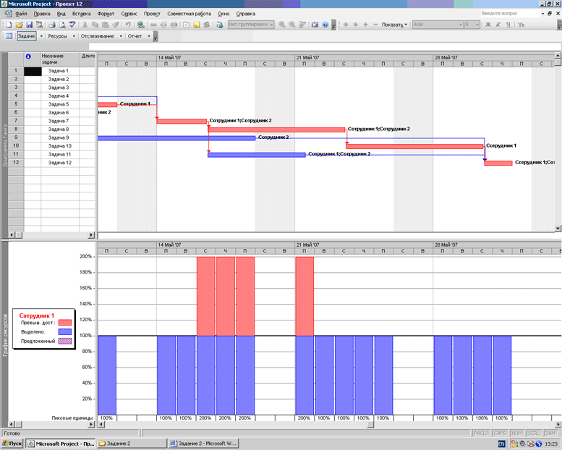
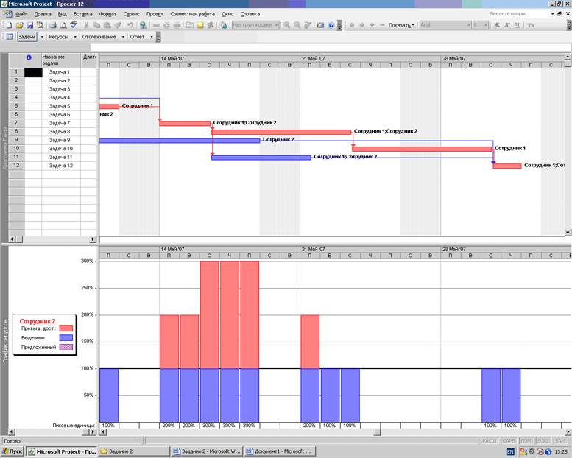
Из анализа графика сотрудника 1 ясно, что выполняемые им задачи передвигать не имеет смысла, так как этот сотрудник всегда занят на 100 %.
Для сотрудника 2 можно попробовать перенести задачу 11 на более поздний срок.
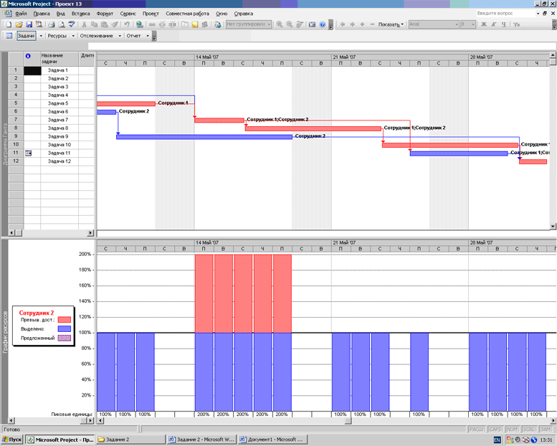
Часть перегрузки устранена. Осталось 5 дней с перегрузкой не более 200 % (ранее было и 300 %). Кроме того, график сотрудника 1 тоже изменился в лучшую сторону.
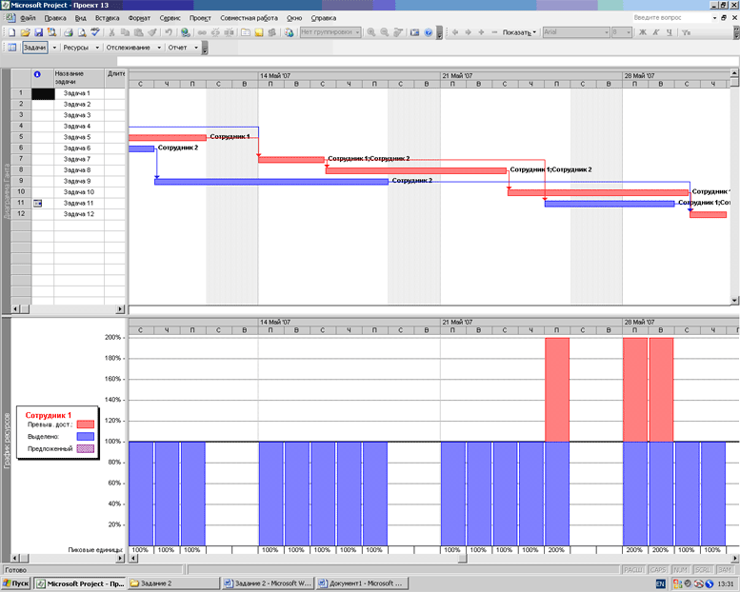
Прерывание выполнения задачи
По графику сотрудника 2 видно, что 24 мая он не выполняет никаких работ. Поэтому задачу 9 можно прервать (есть кнопка на панели инструментов) и перенести на этот день.
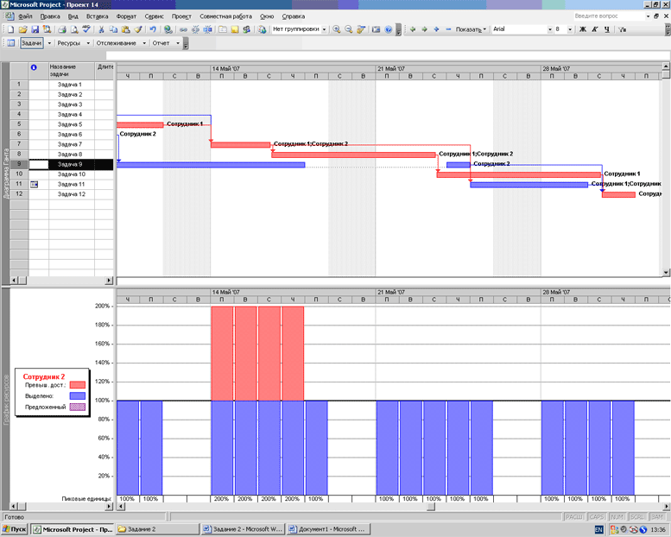
Таким образом, в результате переноса и прерывания двух задач перегрузка сотрудников уменьшена примерно в 2 раза.
Использование выходных дней
Для этого варианта необходимо для конкретного сотрудника перейти в режим «Изменение рабочего времени» и установить там нестандартное рабочее время в выходные. Определите, какие выходные наилучшим образом для этого подходят с точки зрения уменьшения перегрузки.
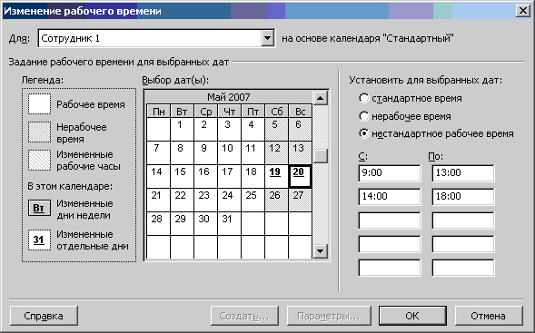
Назначение сверхурочных часов
Выбираем меню Вид/Использование ресурсов.
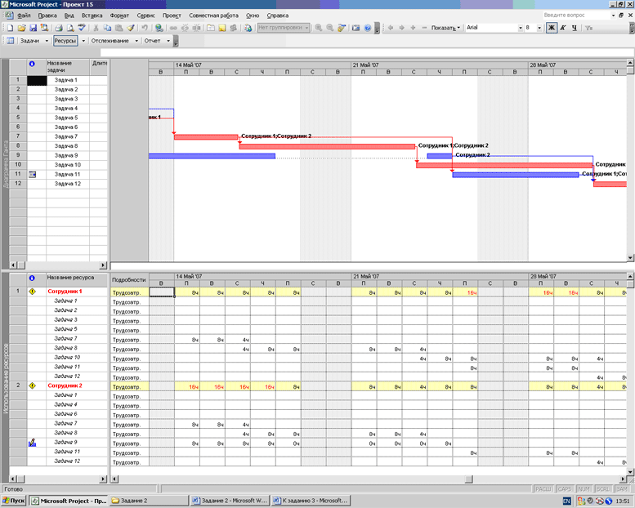
Перегрузка отмечена красным цветом. Вставить новый столбец «Сверхурочные трудозатраты» (название выбирается из списка)
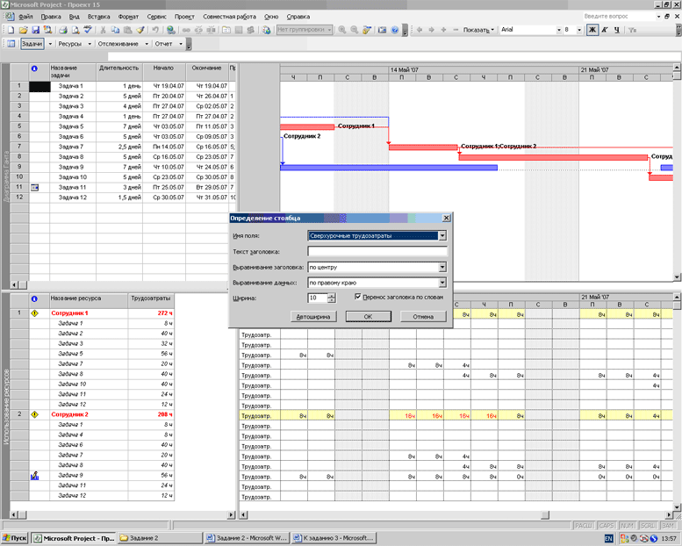
В таблице, которая после этого появляется, необходимо установить сверхурочные часы (трудозатраты) для конкретных задач.
Добавление нового сотрудника
Самостоятельно добавить в список ресурсов сотрудника 3 и назначить ему часть работ.
Все изменения графика перегрузки оформить в виде отчета.

Задание на самостоятельную работу
Требуется составить проект научно-исследовательской работы (НИР) с применением программы Microsoft Project и провести его оптимизацию.
В индивидуальное задание входят перечень и продолжительность работ, численность исполнителей. В научно-исследовательской работе принимают участие инженеры, научные сотрудники и лаборанты. Продолжительность работ задается как оптимистическая (минимальная), ожидаемая (средняя) и пессимистическая. Необходимо спроектировать ход работы, устранить возможные перегрузки.
Создать отчет, в котором:

- Вывести на печать (до оптимизации):
  - сетевой график;
  - диаграмму Ганта;
  - таблицу: календарный план;
  - таблицу: суммарные данные;
  - список ресурсов;
  - графики загрузки ресурсов;
- Вывести на печать (после оптимизации):
  - диаграмму Ганта;
  - таблицу: суммарные данные;
  - графики загрузки ресурсов;
  - отчет: сводка по проекту.
- Смета затрат на разработку и реализацию проекта

Форма отчетности: отчет, защита

3. КРИТЕРИИ ОЦЕНКИ ВЫПОЛНЕНИЯ СТУДЕНТОМ ОТЧЕТНЫХ РАБОТ ПО САМОСТОЯТЕЛЬНОЙ ДЕЯТЕЛЬНОСТИ

«Отлично» - теоретическое содержание курса освоено полностью, без пробелов, умения сформированы, все предусмотренные программой учебные задания выполнены, качество их выполнения оценено высоко.
«Хорошо» - теоретическое содержание курса освоено полностью, без пробелов, некоторые умения сформированы недостаточно, все предусмотренные программой учебные задания выполнены, некоторые виды заданий выполнены с ошибками.
«Удовлетворительно» - теоретическое содержание курса освоено частично, но пробелы не носят существенного характера, необходимые умения работы с освоенным материалом в основном сформированы, большинство предусмотренных программой обучения учебных заданий выполнено, некоторые из выполненных заданий содержат ошибки.
«Неудовлетворительно» - теоретическое содержание курса не освоено, необходимые умения не сформированы, выполненные учебные задания содержат грубые ошибки.

4. ИНФОРМАЦИОННОЕ ОБЕСПЕЧЕНИЕ

5.1 Печатные изделия:
Основные:
О-1. Маран, М. М. Программная инженерия : учебное пособие для вузов / М. М. Маран. — 3-е изд., стер. — Санкт-Петербург : Лань, 2022. — 196 с.

Дополнительные:
Д-1. Волков Ю.И. Информационные системы: Учебник / Ю.И. Волков. - М.: Питер, 2006.
Д-2. Кокорева О.И., Реестр Windovs XP: / О.И. Кокорева - М.: БХВ-Перербург, 2008.
Д-3. Омельченко Л.Н., Федоров А.Ф., Реестр Windovs XP: самоучитель/ Л.Н. Омельченко, А.Ф. Федоров - М.: БХВ-Перербург, 2007.
Д-4. Голицына О.Л., Партыка Т.Л., Попов И.И. Программное обеспечение: учебное пособие/ О.Л. Голицына, Т.Л. Партыка, И.И. Попов - М.: ИД "ФОРУМ"-ИНФРА-М, 2006.
Д-5. Голицына О.Л., Партыка Т.Л., Попов И.И. Программное обеспечение: учебное пособие/ О.Л. Голицына, Т.Л. Партыка, И.И. Попов - М.: ИД "ФОРУМ"-ИНФРА-М, 2008.
Д-6. Ломов А.Ю. HTML, CSS, скрипты: практика создания сайтов / Ю.И. Волков. - М.: Питер, 2007.
Д-7. Титтел Э., Бурмейстер М. HTML для чайников/ Э.Титтел , М. Бурмейстер - М.: Вильямс, 2004.
Д-8. Полонская Е.Л., язык HTML: самоучитель/ Е.Л. Полонская - М.: Вильямс, 2005.
Д-9.Технология разработки программных продуктов: Практикум: учебник для студ. сред. проф. образования/ А. В. Рудаков, Федорова Г.Н. - 12-е изд., стер. – М.: Издательский центр «Академия– 208 стр. », 2017.
Д-10. Богданов В. В., Управление проектами в Microsoft Project 2007. Учебный курс, Уч. пособие, Издат. Питер, ISBN 978-5-469-00283-3, 592 стр., 2015 г..
Д-11. Рудаков А. Технология разработки программных продуктов: учебник. / Рудаков А. – Москва: Академия, 2018. –208 с.
Д-12. Носова Л.С. Основы программной инженерии : учебно-методическое пособие для СПО / Носова Л.С.. — Саратов : Профобразование, 2019. — 78 c. — ISBN 978-5-4488-0346-8. — Текст : электронный // Электронно-библиотечная система IPR BOOKS : [сайт]. — URL: https://www.iprbookshop.ru/86076.html (дата обращения: 13.12.2021). — Режим доступа: для авторизир. пользователей. - DOI: https://doi.org/10.23682/86076

  - Электронные издания (электронные ресурсы)
- Единое окно доступа к информационным ресурсам [Электронный ресурс]. –Режим доступа: http://window.edu.ru/
- Федоров Г.Н., Учебник: Разработка модулей программного обеспечения для компьютерных систем, ИЦ Академия, 2017. - 350с., 25 подключений
- Федоров Г.Н., Учебник: Осуществление интеграции программных модулей ИЦ Академия, 2017. - 282с., 25 подключений;
- Федоров Г.Н., Учебник: Разработка, администрирование и защита баз данных ИЦ Академия, 2017. - 282с., 25 подключений;

ЛИСТ ИЗМЕНЕНИЙ И ДОПОЛНЕНИЙ, ВНЕСЕННЫХ В МЕТОДИЧЕСКИЕ УКАЗАНИЯ

№ изменения, дата внесения, № страницы с изменением
Было | Стало
Основание:

Подпись лица, внесшего изменения

